**Практична робота №8**

Тема: Поділ масиву на додатній та від’ємний

Мета: Поділити масив на масив з додатними та масив з від’ємними значеннями.

**План роботи:**

1. Текст програми

2. Послідовність стану регістрів

3. Розміщення даних в ОЗП

4. Машинний код програми

5. Результат роботи

6. Перевірка результату

Виконав:

Студент групи П-31

Мотрунич Владислав

Прийняв:

Красничук В. М.

1. **Текст програми:**
   1. RD #70
   2. WR R0
   3. RD #10
   4. WR R1
   5. RD #80
   6. WR R2
   7. RD #90
   8. WR R3
   9. NEXT:
   10. RD #0
   11. SUB @R0
   12. JNS NEG
   13. JS POS
   14. NEG:
   15. RD @R0
   16. WR @R3
   17. RD R3
   18. ADD #1
   19. WR R3
   20. ITER:
   21. RD R0
   22. ADD #1
   23. WR R0
   24. RD R1
   25. SUB #1
   26. WR R1
   27. RD R1
   28. JNZ NEXT
   29. JZ EX
   30. POS:
   31. RD @R0
   32. WR @R2
   33. RD R2
   34. ADD #1
   35. WR R2
   36. JMP ITER
   37. EX:
   38. OUT
   39. HLT
2. **Послідовність стану процесора:** 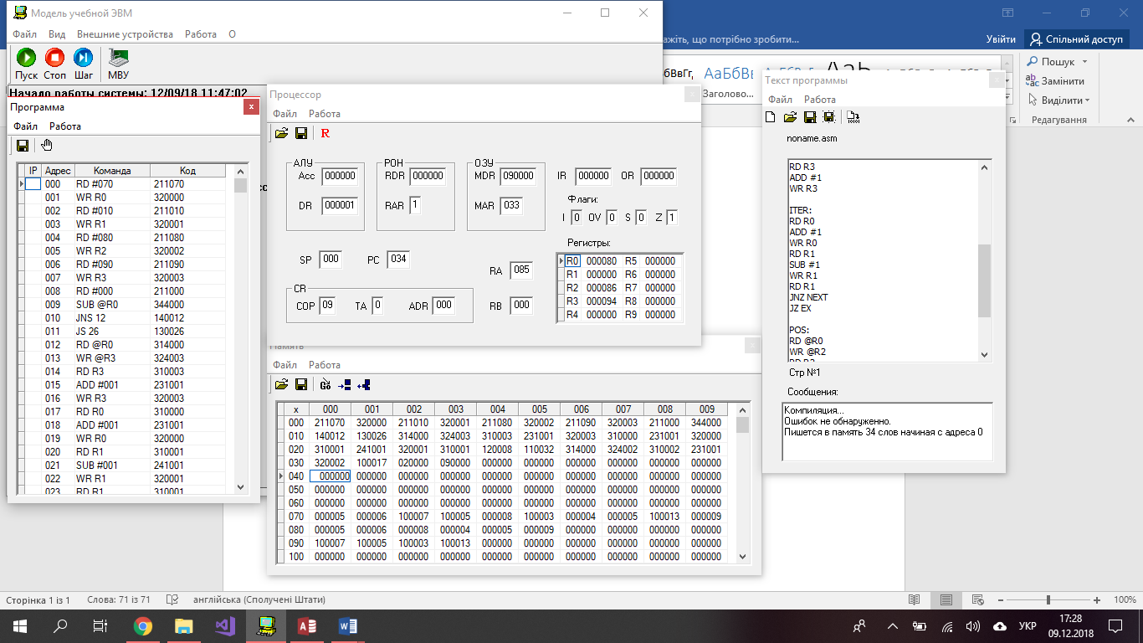
3. **Розміщення даних в ОЗП:** 
4. **Машинний код програми:**



1. **Результат роботи:** 
2. **Перевірка Результату**

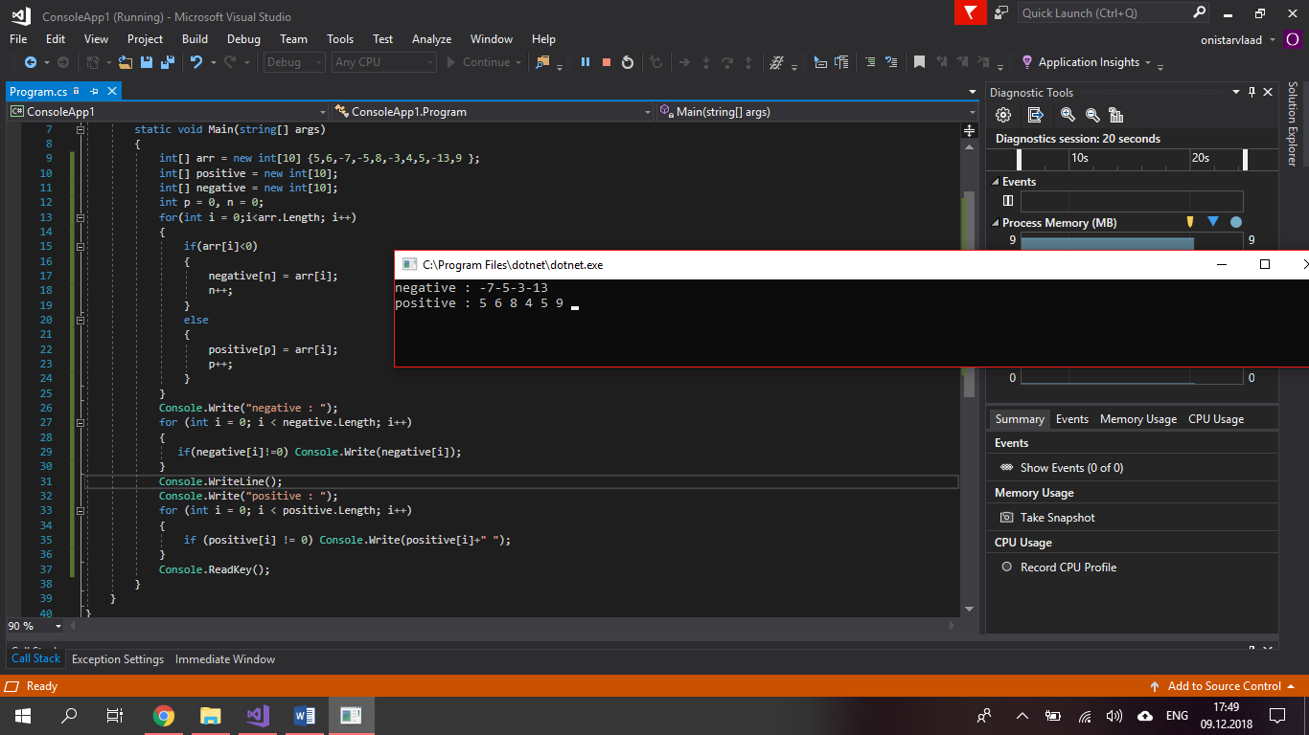

**Висновок:** На даній практичній роботі я навчився розділяти масив на два різні. Один масив містить додатні, а інший – від’ємні значення.Для цього я використав знання з попередніх практичних робіт, декілька міток і алгоритм розділення масиву на два.